检 测 报 告

试验名称：尺寸投影：内径、外径、线径

主检： | 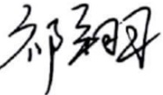 | 日期： | 2022年10月10日
审核： | 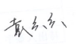 | 日期： | 2022年10月10日
批准： | 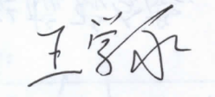 | 日期： | 2022年10月10日

北京光华荣昌汽车部件有限公司实验室

声 明

- 报告无实验室“检测专用章”无效。
- 报告无主检、审核、批准人签字无效。
- 报告涂改无效。
- 复制报告未重新加盖“检测专用章”无效。
- 对检测报告若有异议，请收到报告后15个工作日内通知实验室。
⑹ 送样检测仅对样品负责。
⑺ 电子版报告无安全密码无效。

试验单位：北京光华荣昌汽车部件有限公司实验室
地 址：北京市昌平区流村镇工业园区
电 话： (010)60793358-5711 邮 编：102200

样品名称 | 活塞杆防尘密封圈  活塞密封圈  O型圈7.8*1.6  O型圈16*1.8 | 车 型 | /
样品件号 | BPC0010142  BPC0010028  BPC0010137  BPC0010026 | 样品数量 | 20件
委托单位 | 安路普工厂 | 生产单位 | /
送样者及其 联系方式 | 郭建军  电话：13051258130 | 送样日期 | 2024年5月11日
试验地点 | 北京光华荣昌汽车部件有限公司  实验室 | 试验日期 | 2024年5月16日
试验项目 | 尺寸投影：内径、外径、线径
试验标准 | 详见编号GR20240511SQS068申请单
样品状态 | 外购件
试验结论 | 对2024年5月11日安路普工厂送检的活塞杆防尘密封圈/活塞密封圈/O型圈7.8*1.6/O型圈16*1.8按照编号GR20240511SQS068申请单进行尺寸投影：内径、外径、线径检测，经检测符合标准要求。
备注 | /

一、试验条件
试验时间： | 2024年5月16日—2024年5月16日
试验地点： | 北京光华荣昌汽车部件有限公司实验室
试验人员： | 李亚平
环境温/湿度： | 温度：23℃；湿度：52%
二、试验仪器设备
序号 | 设备名称 | 设备编号 | 规格型号 | 厂家 | 精度 | 有效期
1 | 视频测量仪 | Q-009 | JVL-250 | 贵阳新天光电科技有限公司 | (3+L/200)um | 2024年11月12日
三、试验方法及评价标准
1、试验方法
用视频测量仪测量样品的内径、外径和线径。
2、评价标准
活塞杆防尘密封圈：内径：①3.6mm±0.15mm ②3.5mm±0.15mm；
外径：① 8.1mm±0.15mm ② 8.5mm±0.15mm；
活塞密封圈：内径：① 6.6mm±0.15mm ② 7.3mm±0.15mm；
外径: ① 10.3mm±0.15mm ② 9.6mm±0.15mm；
O型圈7.8*1.6： 内径：7.8mm±0.14mm；线径：1.6mm±0.08mm ；
O型圈16*1.8： 内径：16mm±0.23mm；线径：1.8mm±0.08mm ；
四、标准偏离
1、标准偏离
/
五、试验结果
1、试验结果
样品名称 | 样品编号 | 内径（mm） |  | 外径（mm） |  | 线径（mm） | 备注
活塞杆防尘密封圈 | 068-001-202405 | ① | / | ① | / | / | /
活塞杆防尘密封圈 | 068-001-202405 | ② | 3.49 | ② | 8.44 | / | /
活塞杆防尘密封圈 | 068-002-202405 | ① | / | ① | / | / | /
活塞杆防尘密封圈 | 068-002-202405 | ② | 3.49 | ② | 8.43 | / | /
活塞杆防尘密封圈 | 068-003-202405 | ① | / | ① | / | / | /
活塞杆防尘密封圈 | 068-003-202405 | ② | 3.49 | ② | 8.44 | / | /
活塞杆防尘密封圈 | 068-004-202405 | ① | / | ① | / | / | /
活塞杆防尘密封圈 | 068-004-202405 | ② | 3.50 | ② | 8.43 | / | /
活塞杆防尘密封圈 | 068-005-202405 | ① | / | ① | / | / | /
活塞杆防尘密封圈 | 068-005-202405 | ② | 3.50 | ② | 8.43 | / | /
活塞密封圈 | 068-006-202405 | ① | 6.59 | ① | 10.30 | / | /
活塞密封圈 | 068-006-202405 | ② | / | ② | / | / | /
活塞密封圈 | 068-007-202405 | ① | 6.58 | ① | 10.31 | / | /
活塞密封圈 | 068-007-202405 | ② | / | ② | / | / | /
活塞密封圈 | 068-008-202405 | ① | 6.59 | ① | 10.32 | / | /
活塞密封圈 | 068-008-202405 | ② | / | ② | / | / | /
活塞密封圈 | 068-009-202405 | ① | 6.59 | ① | 10.32 | / | /
活塞密封圈 | 068-009-202405 | ② | / | ② | / | / | /
活塞密封圈 | 068-010-202405 | ① | 6.60 | ① | 10.31 | / | /
活塞密封圈 | 068-010-202405 | ② | / | ② | / | / | /
O型圈7.8*1.6 | 068-011-202405 | 7.89 |  | 11.03 |  | 1.57 | /
O型圈7.8*1.6 | 068-012-202405 | 7.86 |  | 11.01 |  | 1.58 | /
O型圈7.8*1.6 | 068-013-202405 | 7.86 |  | 10.99 |  | 1.57 | /
O型圈7.8*1.6 | 068-014-202405 | 7.88 |  | 11.02 |  | 1.57 | /
O型圈7.8*1.6 | 068-015-202405 | 7.89 |  | 11.02 |  | 1.57 | /
O型圈16*1.8 | 068-016-202405 | 16.08 |  | 19.65 |  | 1.79 | /
O型圈16*1.8 | 068-017-202405 | 16.08 |  | 19.66 |  | 1.79 | /
O型圈16*1.8 | 068-018-202405 | 16.09 |  | 19.66 |  | 1.79 | /
O型圈16*1.8 | 068-019-202405 | 16.05 |  | 19.61 |  | 1.78 | /
O型圈16*1.8 | 068-020-202405 | 16.06 |  | 19.70 |  | 1.82 | /

六、试验照片
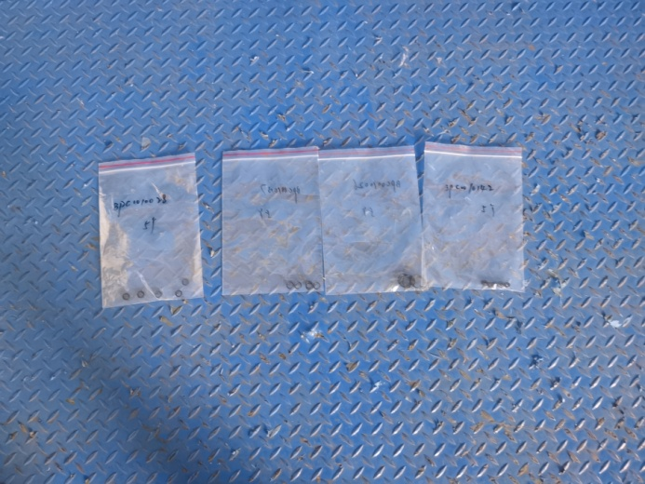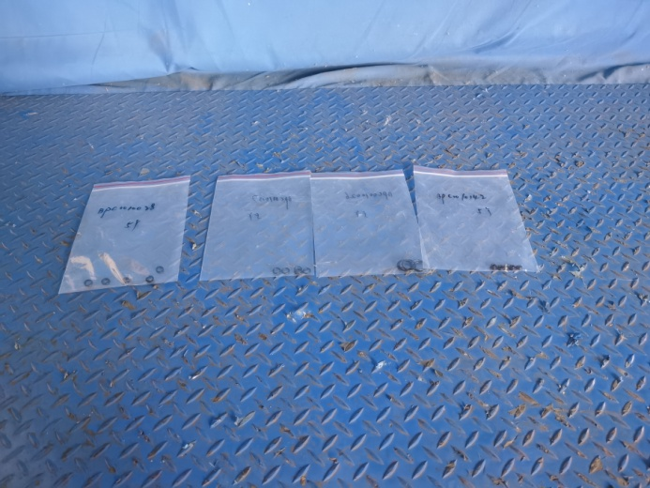
试验前
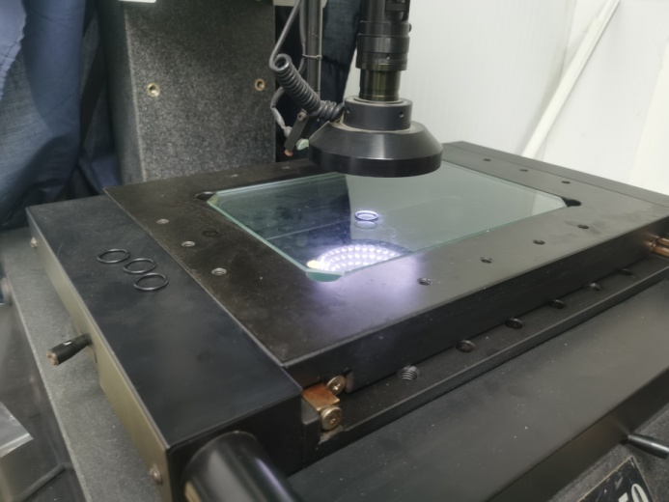
试验中
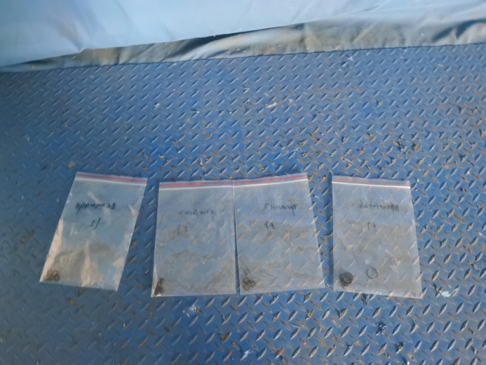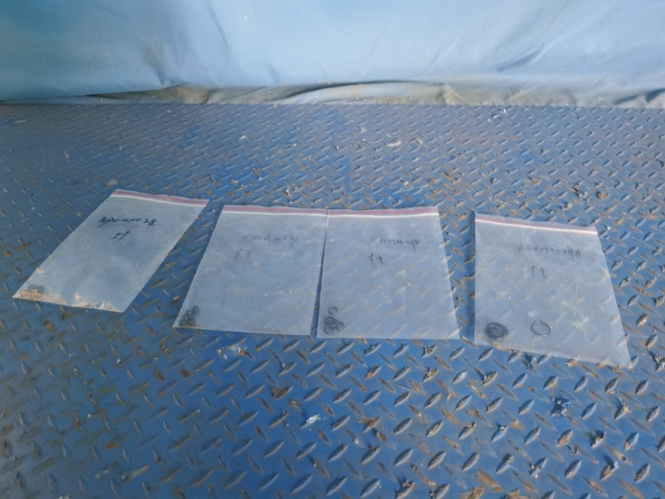
试验后
**报告结束**

